Communiqué de presse
Lièpvre, 20 Mars 2023

Jardipolys, la marque référente de l’aménagement extérieur
du groupe Burger et Cie

Le groupe Burger & Cie au savoir-faire unique dans l’art de travailler le bois depuis 1847, propose avec sa marque Jardipolys depuis 2009, des produits d’aménagement extérieur.
Jardipolys dispose d’une large gamme de produits en bois : bacs à fleurs, dalles, lames de terrasse, bordures, panneaux, carrés potagers, tables, mobiliers de rangements... La marque innove chaque année et développe de nouveaux produits conçus pour l’aménagement de tous les extérieurs.

Le composteur : la tendance phare de 2024 !

Lors des JDC Garden Trends 2023, Jardipolys présente sa collection phare : le composteur, et lui dédie un corner de 12 m² son stand extérieur M11 !

Pour 2024, la collection s’agrandie et passe de 3 à 9 références ! Le but de cette nouvelle offre est de proposer aux clients la possibilité de composter sur les balcons, terrasses et jardins. Une nouvelle gamme parfaite pour tous les extérieurs.

Avec pour objectif de répondre aux nouvelles habitudes des consommateurs et leurs préoccupations sur l’environnement, notamment avec la nouvelle loi du tri à la source des biodéchets qui devient obligatoire fin 2023, Jardipolys affirme sa volonté de créer une offre de composteurs complète et variée qui s’adapte aux besoins des consommateurs.

Le composteur : la gamme

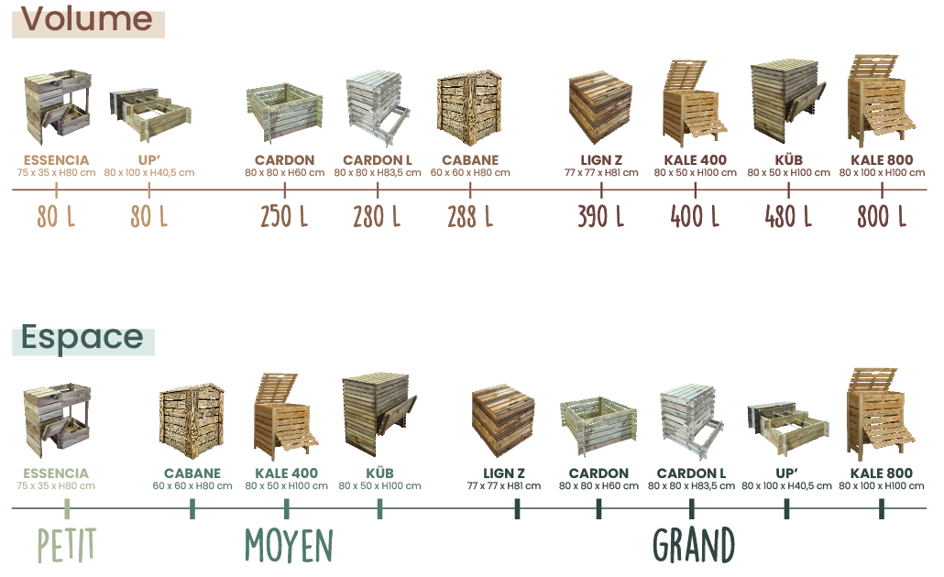

Pour créer la gamme, l’équipe Jardipolys a axé sa réflexion sur deux axes : le volume et l’espace.
Ainsi, nous proposons des composteurs aux volumes variés allant de 80L à 800L et des emprises au sol allant de 35 x 75 cm à 100 x 100 cm.
Pour répondre à toutes les envies, nous présentons des composteurs simples avec les modèles Cardon et Kale, mais également des conceptions plus élaborées qui mêlent les fonctions d’un carré potager et d’un composteur ou reprennent nos collections iconiques : LIGN Z, KÜB ou encore ESSENCIA.

Renseignements & CONTACT
Lucile BALANDRET
Chargée de Communication
lbalandret@burger.fr
03 89 58 12 12 - ligne directe : choix 3 - 220
Z.I. Bois l’Abbesse – 68660 Lièpvre

